

PHÂN TÍCH NGÀNH VÀ ĐỐI THỦ CẠNH TRANH

1. Phân tích đối thủ cạnh tranh của công ty
2. Phân tích chiến lược của các đối thủ cạnh tranh
3. Xác định các mục tiêu của đối thủ cạnh tranh
4. Đánh giá mặt mạnh và mặt yếu của các đối thủ cạnh tranh
5. Đánh giá cách phản ứng của đối thủ cạnh tranh
6. Thiết kế hệ thống thông tin tình báo cạnh tranh
7. Lựa chọn đối thủ cạnh tranh để tấn công hoặc né tránh
8. Cân đối các quan điểm định hướng theo khách hàng và theo đối
thủ cạnh tranh

Tóm tắt

Để chuẩn bị một chiến lược Marketing có hiệu quả công ty phải nghiên cứu các đối thủ cạnh tranh của mình cũng như những khách hàng hiện có và tiềm ẩn của mình. Điều đó đặc biệt cần thiết khi các thị trường tăng trưởng chậm, bởi vì chỉ có thể tăng được mức tiêu thụ bằng cách giành giật nó từ các đối thủ cạnh tranh.
Những đối thủ cạnh tranh gần nhất của một công ty là những đối thủ tìm cách thỏa mãn cùng những khách hàng và những nhu cầu giống nhau và sản xuất ra những sản phẩm tương tự. Công ty cũng cần chú ý đến những đối thủ cạnh tranh ngấm ngầm, những người có thể đưa ra những cách mới hay khác để thỏa mãn cùng những nhu cầu đó. Công ty cần phát hiện các đối thủ cạnh tranh của mình bằng cách phân tích ngành cũng như phân tích trên cơ sở thị trường.
Công ty cần thu thập thông tin về những chiến lược, mục tiêu, các mặt mạnh/
yếu và các cách phản ứng của các đối thủ cạnh tranh. Công ty cần biết các chiến
lược của từng đối thủ cạnh tranh để phát hiện ra những đối thủ cạnh tranh để dự
đoán những biện pháp và những phản ứng sắp tới. Khi biết được những mặt mạnh và
mặt yếu của đối thủ cạnh tranh, công ty có thể hoàn thiện chiến lược của mình để
giành ưu thế trước những hạn chế của đối thủ cạnh tranh, đồng thời tránh xâm nhập
vào những nơi mà đối thủ đó mạnh. Biết được các cách phản ứng điển hình của đối
thủ cạnh tranh sẽ giúp công ty lựa chọn và định thời gian thực hiện các biện pháp.
Các công ty cần biết nắm vấn đề về các đối thủ cạnh tranh: Những ai là đối thủ
cạnh tranh của ta? Chiến lược của họ như thế nào? Mục tiêu của họ là gì? Những


điểm mạnh và điểm yếu của họ là gì? Cách thức phản ứng của họ ra sao? Chúng ta sẽ xem xét xem những thông tin này giúp ích công ty như thế nào trong việc hoạch định chiến lược Marketing của mình.

1. Phân tích đối thủ cạnh tranh của công ty

Thông thường người ta có cảm tưởng rằng việc phát hiện các đối thủ cạnh tranh của
mình là một nhiệm vụ đơn giản. Coca-Cola biết rằng Pepsi - Cola là đối thủ cạnh
tranh chủ yếu của mình; và Sony cũng biết rằng Matsushita là đối thủ cạnh tranh
chính của mình. Các công ty phải tránh mắc "bệnh cận thị về đối thủ cạnh tranh".
Công ty có nhiều khả năng bị những đối thủ cạnh tranh ngấm ngầm "chôn vùi" hơn
là bị các đối thủ cạnh tranh hiện tại. Sau đây là một số ví dụ điển hình:
Eastman Kodak trong nghề kinh doanh phim chụp ảnh của mình đang lo lắng
về sự cạnh tranh ngày càng tăng từ phía Fuji, một hãng sản xuất phim của Nhật. Thế
nhưng Kodak còn gặp phải một mối đe dọa lớn hơn nhiều của phát minh mới đây là
"máy ảnh kỹ thuật số (không film)". Loại máy ảnh do Canon và Sony bán ra này
chụp hình video tĩnh có thể phát lại trên Tivi hay tráng ra thành ảnh, và thậm chí xóa
đi. Máy ảnh không phim quả thực là một mối đe dọa thực sự to lớn biết bao cho nghề
sản xuất phim!
Uneliver và các nhà sản xuất các chất tẩy rửa khác đang rất bực tức về việc người ta đang nghiên cứu một kiểu máy giặt siêu âm. Nếu thành công thì máy giặt này sẽ giặt quần áo trong nước mà không cần bất kỳ một chất tẩy rửa nào. Nó có thể tẩy sạch tất cả các viết bẩn trên tất cả các loại vải. Máy giặt siêu âm quả là một mối đe dọa lớn cho ngành sản xuất chất rẩy rửa!

Chúng ta có thể phân biệt thành bốn mức độ cạnh tranh căn cứ vào mức độ thay thế của sản phẩm:

1. Cạnh tranh nhãn hiệu:
Công ty có thể xem những công ty khác có bán sản phẩm và dịch vụ tương tự cho cùng một số khách hàng với giá tương tự là các đối thủ cạnh tranh của mình. Chẳng hạn như Buick có thể xem đối thủ cạnh tranh chủ yếu của mình là Ford, Toyota, Honda, Renault và những hãng sản xuất ôtô loại giá vừa phải. Nhưng họ không thấy mình đang cạnh tranh với Mercedes hay với Yugo.

2. Cạnh tranh ngành:

Công ty có thể xem một cách rộng hơn tất cả những công ty sản xuất cùng một loại hay một lớp sản phẩm đều là đối thủ cạnh tranh của mình. Trong trường hợp này Buick sẽ thấy mình đang cạnh tranh với tất cả các hãng sản xuất ôtô khác.

3. Cạnh tranh công dụng:
Công ty còn có thể xem một cách rộng hơn nữa là tất cả những công ty sản
xuất ra những sản phẩm thực hiện cùng một dịch vụ là đối thủ cạnh tranh của mình.
Trong trường hợp này Buick thấy mình đang cạnh tranh không chỉ với những hãng
sản xuất ôtô khác, mà cả với các nhà sản xuất xe gắn máy, xe đạp và xe tải.

4. Cạnh tranh chung:
Công ty có thể xét theo nghĩa rộng hơn nữa là tất cả những công ty đang kiếm
tiền của cùng một người tiêu dùng đều là đối thủ cạnh tranh của mình. Trong trường
hợp này, Buick sẽ thấy mình đang cạnh tranh với những công ty đang bán những
hàng tiêu dùng lâu bền chủ yếu, chuyến đi nghỉ ở nước ngoài, và nhà ở mới.
Cụ thể hơn ta có thể phát hiện các đối thủ cạnh tranh của một công ty theo quan điểm ngành và quan điểm thị trường.

Quan điểm ngành về cạnh tranh
Ngành được định nghĩa là một nhóm những công ty chào bán một sản phẩm
hay một lớp sản phẩm có thể hoàn toàn thay thế nhau được. Ta vẫn thường nói
ngành công nghiệp ôtô, ngành dầu mỏ, ngành dược phẩm,v...v. Các nhà kinh tế định
nghĩa những sản phẩm hoàn toàn thay thế nhau là những sản phẩm có nhu cầu co
giãn lẫn nhau lớn. Nếu giá của một sản phẩm tăng lên và làm cho nhu cầu đối với
sản phẩm khác cũng tăng lên, thì hai sản phẩm đó là hoàn toàn thay thế nhau được.
Nếu giá xe ôtô Nhật tăng thì người ta sẽ chuyển sang xe Mỹ, hai loại xe này hoàn
toàn thay thế nhau.
Các nhà kinh tế còn đưa một khung chuẩn để tìm hiểu các động thái của ngành. Về cơ bản, việc phân tích bắt đầu từ việc tìm hiểu những điều kiện cơ bản tạo nên cơ sở cho cầu và cung. Những điều kiện này lại ảnh hưởng đến cơ cấu ngành. Cơ cấu ngành đến lượt nó lại ảnh hưởng đến sự chỉ đạo ngành trong những lĩnh vực như phát triển sản phẩm, định giá và chiến lược quảng cáo. Sau đó sự chỉ đạo của ngành sẽ quyết định kết quả của ngành, như hiệu suất của ngành, tiến bộ về công nghệ, khả năng sinh lời và đảm bảo việc làm.

Ở đây ta sẽ tập trung vào những yếu tố chính quyết định cơ cấu ngành.

Số người bán và mức độ khác biệt
Điểm xuất phát để mô tả một ngành là xác định xem có một, một vài hay nhiều người bán và sản phẩm đồng nhất hay rất khác biệt. Những đặc điểm này là vô cùng quan trọng và sinh ra năm kiểu cơ cấu ngành như mọi người đều biết (cạnh tranh hoàn hảo, độc quyền tuyệt đối, cạnh tranh độc quyền, nhóm độc quyền hoàn hảo, nhóm độc quyền có khác biệt).
Cơ cấu cạnh tranh của một ngành có thể thay đổi theo thời gian. Hãy xét trường hợp Sony tung ra một sản phẩm mới là Wlakman. Lúc đầu Sony là người độc quyền, nhưng ít lâu sau nhiều công ty khác nhảy vào và tung ra bán những mẫu mã khác nhau của sản phẩm đó, dẫn đến một cơ cấu cạnh tranh độc quyền. Khi mức tăng trưởng của nhu cầu chậm lại thì nảy sinh hiện tượng "rơi rụng bớt" và cơ cấu ngành chuyển thành nhóm độc quyền có phân biệt. Cuối cùng người mua thấy hàng hóa rất giống nhau về giá và chỉ khác nhau về một số đặc điểm. Khi đó ngành đang tiến dần đến cơ cấu nhóm độc quyền thuần khiết.

Những rào cản nhập và cơ động
Trong trường hợp lý tưởng, thì các công ty phải được tự do tham gia vào những
ngành tỏ ra là có lợi nhuận hấp dẫn. Sự tham gia của họ dẫn đến làm tăng sức cung
và rút cuộc sẽ làm giảm lợi nhuận xuống mức tỷ suất lợi nhuận bình thường. Việc gia
nhập ngành dễ dàng đã ngăn cản các công ty hiện tại không để cho họ bòn rút siêu
lợi nhuận lâu dài. Tuy nhiên, các ngành khác nhau rất nhiều về mức độ dễ dàng nhập
ngành. Có thể dễ dàng mở một nhà hàng mới, nhưng khó mà có thể gia nhập ngành
ôtô. Rào cản nhập chủ yếu là yêu cầu vốn lớn, mức độ tiết kiệm nhờ quy mô, yêu
cầu về bằng sáng chế và giấy phép sản xuất, thiếu địa điểm, nguyên liệu, hay nhờ
người phân phối, yêu cầu về danh tiếng, v...v. Một số rào cản là vốn có đối với
những ngành nhất định, còn một số rào cản khác thì do những biện pháp riêng lẻ
hay kết hợp của các công ty hiện có dựng lên. Ngay cả sau khi công ty đã gia nhập
ngành, nó vẫn có thể vấp phải những rài cản cơ động khi công ty cố gắng xâm nhập
những khúc thị trường hấp dẫn hơn.

Những rào cản xuất và thu hẹp quy mô
Trong trường hợp lý tưởng, các công ty phải được tự do rời bỏ những ngành có
lợi nhuận không còn hấp dẫn nữa, thế nhưng họ thường vấp phải rào cản xuất. Trong
số rào cản xuất có nghĩa vụ pháp lý hay đạo đức đối với khách hàng, chủ nợ và công

nhân viên; những hạn chế của Nhà nước; giá trị thu hồi sản xuất thấp do quá chuyên dụng hay lỗi thời; không có các cơ hội khác; mức độ nhất thể hóa dọc cao; rào cản tinh thần v.v… Nhiều công ty kiên trì bám ngành khi mà họ còn có thể trang trải được những chi phí biến đổi của mình và một phần hay toàn bộ chi phí cố định. Tuy nhiên, sự tiếp tục có mặt của họ làm giảm bớt lợi nhuận của tất cả mọi công ty. Những công ty muốn ở lại ngành phải hạ thấp rào cản xuất cho các công ty khác. Họ có thể mua lại tài sản của các đối thủ cạnh tranh, đáp ứng những nghĩa vụ đối với khách hàng, v.v… Cho dù một số công ty không rời khỏi ngành, có thể họ sẽ buộc phải thu nhỏ quy mô của mình lại. ở đây cũng có những rào cản thu hẹp mà những đối thủ cạnh tranh năng động hơn có thể cố gắng dựng lên.

Cơ cấu chi phí
Mỗi ngành đều có những khoản chi phí nhất định có tác dụng nhiều đến cách chỉ đạo của nó. Ví dụ, ngành luyện thép có những chi phí rất lớn về sản xuất và nguyên liệu, trong khi đó ngành sản xuất đồ chơi thì chi phí phân phối và Marketing rất lớn. Các công ty sẽ chú ý nhiều đến những chi phí lớn nhất của mình và sẽ đề ra chiến lược nhằm giảm bớt những chi phí đó. Vì thế công ty thép có nhà máy hiện đại nhất sẽ có ưu thế rất lớn so với các công ty thép khác.

Hợp nhất theo ngành dọc
Trong một số ngành, các công ty có thể thấy là nên nhất thể hóa ngược và/
hay thuận. Một ví dụ điển hình là ngành công nghiệp dầu mỏ, ở đó những nhà sản
xuất chủ yếu đều tiến hành thăm dò, khoan, lọc dầu và sản xuất hóa chất như một
phần hoạt động của mình. Nhất thể hóa dọc thường có tác dụng hạ giá thành và
cũng tăng khả năng kiểm soát dòng gí trị gia tăng. Ngoài ra những công ty này còn
có thể thao túng giá cả và chi phí của mình trên các khúc thị trường khác nhau của
ngành mình để kiếm lời ở những nơi có mức thuế thấp nhất. Những công ty nào
không có khả năng nhất thể hóa dọc sẽ phải hoạt động ở thế bất lợi.

Vươn ra toàn cầu
Có những ngành hoàn toàn mang tính chất địa phương và có những ngành
mang tính toán cầu (như dầu mỏ, động cơ máy bay, máy ảnh). Những công ty thuộc
những ngành toàn cầu cần phải cạnh tranh trên phạm vi toàn cầu, nếu như họ muốn
đạt được việc tiết kiệm nhờ quy mô và bắt kịp với những công nghệ tiên tiến nhất.

Quan điểm thị trường về cạnh tranh
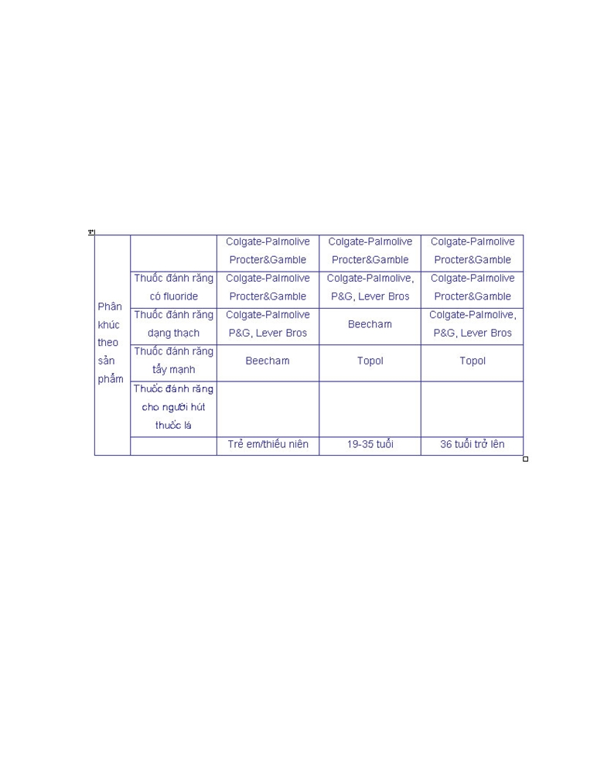

Thay vì để ý đến những công ty sản xuất cùng loại sản phẩm (quan điểm
ngành), ta có thể để ý đến những công ty thỏa mãn cùng một nhu cầu của khách
hàng. Một nhà sản xuất máy tính cá nhân thường chỉ thấy những nhà sản xuất máy
tính khác là các đối thủ cạnh tranh của mình. Tuy nhiên, theo quan điểm nhu cầu
của khách hàng thì thực sự khách hàng muốn có "khả năng viết". Nhu cầu này có thể
thỏa mãn được bằng bút chì, bút máy, máy chữ, v...v. Nói chung quan điểm thị
trường về cạnh tranh đã giúp cho công ty để thấy rộng hơn các đối thủ cạnh tranh
thực tế và tiềm ẩn và kích thích việc lập kế hoạch chiến lược Marketing dài hạn hơn.

H.6-1. Bản đồ chiến trường sản phẩm/thị trường đối với thuốc đánh răng
Vấn đề then chốt để phát hiện các đối thủ cạnh tranh là gắn liền phân tích
ngành với thị trường thông qua việc lập bản đồ chiến trận sản phẩm/thị trường. H.6-
1 minh họa chiến trường sản phẩm/thị trường trên thị trường thuốc đánh răng theo
kiểu sản phẩm và nhóm tuổi khách hàng. Ta thấy rằng các công ty Procter & Gamble
và Colgate-Palmolive chiếm chín khúc thị trường; Laver Brother chiếm ba; Beecham
chiếm hai; và Topol chiếm hai. Nếu Topol muốn xâm nhập các khúc thị trường khác
thì nó phải đánh giá quy mô thị trường của từng khúc thị trường và thị phần của các
đối thủ cạnh tranh trên từng khúc thị trường, năng lực, mục tiêu và chiến lược của
các đối thủ cạnh tranh cũng như những rào cản nhập từng khúc thị trường đó.

2. Phân tích chiến lược của các đối thủ cạnh tranh

Những đối thủ cạnh tranh gần nhất của công ty là những đối thủ cùng theo đuổi những thị trường mục tiêu giống nhau với chiến lược giống nhau. Nhóm chiến lược là nhóm các công ty cùng áp dụng một chiến lược giống nhau trên một thị trường mục tiêu nhất định
Để minh họa, chúng ta giả sử rằng có một công ty muốn tham gia ngành thiết
bị nhà bếp chủ yếu. Giả sử rằng hai tham biến chiến lược quan trọng của ngành đó là
hình ảnh chất lượng và mức độ nhất thể hóa dọc. Công ty đó dựng sơ đồ như trong
H.9-3 và phát hiện ra rằng có bốn nhóm chiến lược. Nhóm chiến lược A gồm một đối thủ cạnh tranh (Maytag). Nhóm chiến lược B gồm ba đối thủ cạnh tranh chủ yếu (General Electric, Whirlpool, và Sears). Nhóm chiến lược C gồm bốn đối thủ cạnh tranh và nhóm chiến lược D gồm hai đối thủ cạnh tranh.
Từ việc phát hiện những nhóm chiến lược này đã nảy sinh ra những ý tưởng quan trọng. Thứ nhất, chiều cao của các rào cản nhập khác nhau đối với từng nhóm chiến lược. Một công ty mới, dễ nhập vào nhóm D hơn, bởi vì chỉ cần vốn đầu tư tối thiểu vào việc nhất thể hóa dọc và vào các thành phần chất lượng và danh tiếng. Ngược lại, công ty đó sẽ khó gia nhập vào nhóm A hay nhóm B nhất. Thứ hai là nếu công ty nhập được vào một trong bốn nhóm đó thì các thành viên của nhóm đó sẽ trở thành những đối thủ cạnh tranh chủ chốt của công ty này. Chẳng hạn như, nếu công ty nhập được vào nhóm B thì nó cần phải có đủ sức mạnh chủ yếu để chống lại General Electric, Whirlpool, và Sears. Nếu muốn thành công thì nó phải có một số ưu thế cạnh tranh nào đấy khi gia nhập nhóm đó.
Mặc dù cạnh tranh diễn ra quyết liệt nhất trong nội bộ nhóm chiến lược, giữa các nhóm vẫn có sự kình địch. Thứ nhất là một số nhóm chiếm lược có thể có ý đồ lấn chiếm các nhóm khách hàng của nhà. Ví dụ, những nhà sản xuất thiết bị nhà bếp chủ yếu có chiến lược khác nhau đều chạy theo những người xây dựng nhà ở kiều chung cư. Thứ hai là các khách hàng có thể không thấy có sự khác biệt gì nhiều giữa các mặt hàng chào bán. Thứ ba là mỗi nhóm đều có thể muốn mở rộng phạm vi khúc thị trường của mình, nhất là nếu các công ty đều có quy mô và sức mạnh ngang nhau và rào cản cơ động giữa các nhóm lại thấp.
Trong thực tế, mỗi đối thủ cạnh tranh đều định hướng chuyên môn của mình
đầy đủ hơn là chỉ theo hai tham biến. Một ví dụ về sự so sánh hai công ty điện tử chủ
yếu, Texas Instruments và Hewlett - Packard (Bảng 6-1). Rõ ràng là, mỗi công ty có
một cơ cấu chiến lược khác nhau và vì thế cũng nhắm vào những nhóm khách hàng
khác nhau. Công ty cần có những thông tin chi tiết hơn nữa về từng đối thủ cạnh

tranh. Nó cần biết chất lượng sản phẩm, tính năng và danh mục sản phẩm, dịch vụ phục vụ khách hàng; chính sách giá cả; phạm vi phân phối, chiến lược về lực lượng bán hàng; quảng cáo và các chương trình kích thích tiêu thụ; hoạt động nghiên cứu và phát triển, tình hình sản xuất, cung ứng, tài chính và các chiến lược khác của từng đối thủ cạnh tranh.
Công ty phải không ngừng theo dõi chiến lược của các đối thủ cạnh tranh.
Những đối thủ cạnh tranh giàu nguồn lực thường thay đổi chiến lược sau một thời
gian. Hãy xem xét chiến lược trong ngành ôtô đã phát triển như thế nào trong những
năm qua.
Ford là người chiến thắng đầu tiên, vì công ty này đã đảm bảo được chi phí thấp. Sau đó GM đã vượt lên trên Ford, bởi vì nó đã đáp ứng được mong muốn mới của thị trường là đa dạng. Về sau các công ty Nhật đã chiếm vị trí dẫn đầu, bởi vì họ cung ứng những kiểu xe tiết kiệm nhiên liệu. Tiếp đến các công ty Nhật lại tiến lên sản xuất những kiểu xe có độ tin cậy cao. Khi mà các nhà sản xuất ôtô Mỹ còn đang loay hoay với chất lượng thì các nhà sản xuất ôtô Nhật đã chuyển sang chất lượng cảm giác, những điều nhìn thấy và cảm thấy của chiếc xe và các bộ phận khác nhau của nó. Một kỹ sư trước kia làm việc cho hãng Ford đã phát biểu: "Chính cần gạt tín hiệu rẽ mới không bị rụng… tốc độ nâng hạ kính xe… cảm giác về núm điều hòa nhiệt độ… đó là một điểm để cạnh tranh giành khách hàng".
Rõ ràng là các công ty phải nhạy bén với thay đổi mong muốn của khách hàng và cách thức mà các đối thủ thay đổi chiến lược để đáp ứng những mong muốn mới xuất hiện này.

3. Xác định các mục tiêu của đối thủ cạnh tranh
Sau khi đã phát hiện được những đối thủ cạnh tranh chính và chiến lược của họ, ta phải đặt vấn đề: Từng đối thủ cạnh tranh đang tìm kiếm cái gì trên thị trường? Cái gì đã điều khiển hành vi của từng đối thủ cạnh tranh?
Một giả thiết ban đầu có ích là các đối thủ cạnh tranh đều phấn đấu để tăng tối
đa lợi nhuận của mình. Ngay cả trong trường hợp này, các công ty cũng có cách nhìn
nhận khác nhau về tầm quan trọng của lợi nhuận trước mắt so với lợi nhuận lâu dài.
Hơn nữa có một số công ty lại hướng suy nghĩ của mình vào việc "thỏa mãn" chứ
không phải "tăng tối đa". Họ đề ra chỉ tiêu lợi nhuận mục tiêu và hài lòng khi đạt
được nó, cho dù là với những chiến lược và nỗ lực khác có thể đạt được lợi nhuận lớn
hơn.
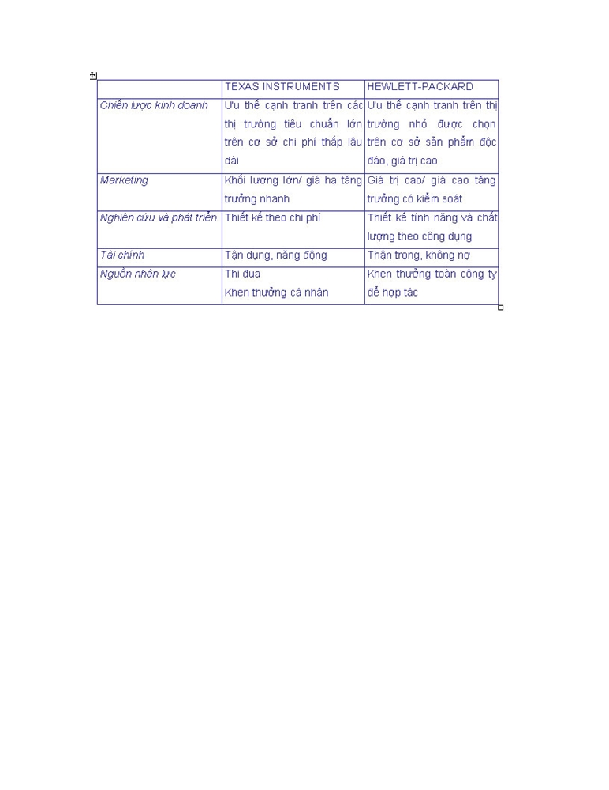

Bảng 6-1. So sánh những mục tiêu chiến lược của Texas Instruments và Hewlett-Packard
Một giả thiết khác nữa là, mỗi đối thủ cạnh tranh đều theo đuổi một số mục tiêu. Ta cần biết tầm quan trọng tương đối mà đối thủ cạnh tranh nhìn nhận đối với khả năng sinh lời hiện tại, mức tăng thị phần, lưu kim, vị trí dẫn đầu về công nghệ, vị trí dẫn đầu về dịch vụ, v.v… Khi biết được các mục tiêu với tầm quan trọng nhất định của đối thủ cạnh tranh, ta có thể biết được đối thủ cạnh tranh có hài lòng hay không với kết quả tài chính hiện thời của họ và họ có thể phản ứng như thế nào với các kiểu tiến công cạnh tranh khác nhau, v.v… Ví dụ, một đối thủ cạnh tranh theo đuổi vị trí dẫn đầu về chi phí thấp sẽ phản ứng mạnh mẽ hơn đối với trường hợp một đối thủ cạnh tranh nào đó có một bước đột phát về quy trình sản xuất so với trường hợp đối thủ đó chỉ tăng ngân sách quảng cáo.
Có thể minh họa rất rõ sự khác biệt rất lớn giữa các mục đích của các đối thủ cạnh tranh qua việc so sánh các công ty Hoa Kỳ và Nhật:
Các công ty Hoa Kỳ phần nhiều hoạt động theo mô hình tăng tối đa lợi nhuận
trước mắt, phần nhiều là vì các cổ đông đều xét đoán kết quả kinh doanh hiện tại
của họ, và nếu để các cổ đông mất lòng tin, bán cổ phiếu của mình đi, thì sẽ làm
tăng chi phí vốn của công ty. Các công ty Nhật hoạt động, phần nhiều theo mô hình
tăng tối đa thị phần. Họ cần đảm bảo công ăn việc làm cho hơn 100 triệu người ở
một nước nghèo tài nguyên thiên nhiên. Các công ty Nhật có yêu cầu về lợi nhuận
thấp hơn, bởi vì phần lớn vốn đều vay của những ngân hàng muốn được thanh toán

tiền lãi đều đặn chứ không muốn có lợi nhuận nhiều, nhưng có kèm theo rủi ro lớn. Chi phí vốn của các công ty Nhật thấp hơn nhiều so với chi phí vốn của các công ty Mỹ, và vì thế họ có thể chịu được thời gian hoàn vốn lâu hơn. Kết quả là các công ty Nhật có thể tính giá thấp hơn và tỏ ra kiên trì hơn trong việc tạo dựng và xâm nhập các thị trường. Như vậy là những đối thủ cạnh tranh hài lòng với lợi nhuận thấp hơn sẽ có lợi thế trước các đối thủ của mình.
Các mục tiêu của đối thủ cạnh tranh được xác định dựa trên cơ sở của nhiều yếu tố, trong đó có quy mô, quá trình lịch sử, ban lãnh đạo và tình trạng kinh tế của họ. Nếu đối thủ cạnh tranh là một bộ phận của một công ty lớn hơn, thì điều quan trọng là phải biết nó có chạy theo mục tiêu tăng trưởng tiền mặt hay được công ty mẹ nuôi. Nếu đối thủ cạnh tranh không phải là quan trọng đối với công ty lớn hơn thì nó có thể hay bị tấn công. Rothschild khẳng định rằng điều tệ hại nhất là tấn công một đối thủ cạnh tranh, mà đối với họ đó là nghề kinh doanh duy nhất và họ hoạt động trên phạm vi toàn cầu.

4. Đánh giá mặt mạnh và mặt yếu của các đối thủ cạnh tranh
Liệu các đối thủ cạnh tranh của công ty có thể thực hiện được chiến lược của
mình và đạt được những mục đích của họ không? Điều đó còn tuỳ thuộc vào các
nguồn tài nguyên và năng lực của từng đối thủ cạnh tranh. Công ty cần phát hiện
những mặt mạnh và những mặt yếu của từng đối thủ cạnh tranh. Bước đầu tiên là
công ty phải thu thập những số liệu mới về tình hình kinh doanh của từng đối thủ
cạnh tranh cụ thể là mức tiêu thụ, thị phần, mức lời, lợi nhuận trên vốn đầu tư, lưu
kim, đầu tư mới, và mức sử dụng năng lực. Có một số thông tin sẽ rất khó kiếm. Ví
dụ, các công ty tư liệu sản xuất thấy rất khó ước tính thị phần của đối thủ cạnh
tranh, bởi vì họ không có dịch vụ cung cấp số liệu như trong trường hợp của những
công ty hàng tiêu dùng đóng gói. Tuy vậy, bất kỳ thông tin nào cũng giúp họ đánh
giá tốt hơn các mặt mạnh và các mặt yếu của từng đối thủ cạnh tranh. Loại thông tin
này đã giúp công ty quyết định tiến công ai trên thị trường có thể lặp chương trình
kiểm soát:
Một công ty đã quyết định tham gia thị trường có thể lập chương trình kiểm soát. Nó đã phải đương đầu với ba đối thủ cạnh tranh đã cố thủ vững chắc là Allen Bradley, Texas Instruments và Gould. Kết quả nghiên cứu của công ty cho thấy rằng, Allen Bradley đã có danh tiếng lừng lẫy về vị trí dẫn đầu trong công nghệ. Texas Instruments có chi phí thấp và đã tham gia những trận đánh đẫm máu để giành thị phần; Còn Gould thì hoạt động tốt, nhưng không có gì xuất sắc. Công ty đi đến kết luận là Gould là mục tiêu tốt nhất của mình.

Các công ty thường tìm hiểu những mặt mạnh và mặt yếu của các đối thủ cạnh tranh thông qua những số liệu thứ cấp, kinh nghiệm cá nhân và lời đồn. Họ có thể bổ sung thêm sự hiểu biết của mình bằng cách tiến hành nghiên cứu Marketing trực tiếp với các khách hàng, người cung ứng và đại lý của mình. Ngày càng có nhiều công ty quay sang dùng phương pháp lấy chuẩn (benchmarking) như một sự chỉ dẫn tốt nhất để cải thiện vị thế cạnh tranh của mình (xem khái niệm và công cụ Marketing trong bảng 6-2 dưới đây).
Bảng 6-2 trình bày những kết quả của một công ty khi yêu cầu khách hàng
đánh giá ba đối thủ cạnh tranh của mình A, B và C, theo năm tính chất. Đối thủ cạnh
tranh A hóa ra được xem nổi tiếng là một công ty sản xuất sản phẩm chất lượng cao
và có một lực lượng bán hàng giỏi để tiêu thụ chúng. Tuy nhiên, đối thủ A còn yếu về
mặt đảm bảo phân phối hàng rộng khắp và hỗ trợ kỹ thuật. Đối thủ B có ban lãnh
đạo giỏi và đảm bảo phân phối sản phẩm rộng khắp và hỗ trợ kỹ thuật. Đối thủ B có
ban lãnh đạo giỏi và đảm bảo phân phối sản phẩm rộng khắp với lực lượng bán hàng
tuyệt vời. Đối thủ C được đánh giá là yếu kém về hầu hết các tính chất. Thông tin
này gợi ý là công ty của ta có thể tấn công đối thủ A về mặt phân phối sản phẩm và
hỗ trợ kỹ thuật và đối thủ C về hầu hết các mặt, nhưng đối thủ B thì không có mặt
yếu rõ rệt nào.
Các kết qủa nghiên cứu được tổng kết trong bảng 6-2 cần được mở rộng thêm. Thứ nhất là cũng cần đánh giá những mặt mạnh và yếu của bản thân công ty. Thứ hai là các ô đánh giá cần thể hiện chi tiết hơn. Hiển nhiên là không phải mọi người đều nghĩ đối thủ B có chất lượng tốt. Kết quả thực ra có thể là 20% cho là tuyệt vời, 40% cho là tốt, 30% cho là bình thường và 10% cho là kém. Cũng nên biết loại khách hàng nào không tán thành với quan điểm chung về chất lượng sản phẩm của đối thủ cạnh tranh B. Thứ ba là khách hàng cũng cần đánh giá các biến khác, như giá, chất lượng quản trị và năng lực sản xuất.

Còn ba biến nữa mà mọi công ty cần theo dõi là:

+ Thị phần: Phần khối lượng bán ra của đối thủ cạnh tranh trên thị trường mục
tiêu.
+ Phần tâm trí: Tỷ lệ phần trăm khách hàng nêu tên đối thủ cạnh tranh khi trả
lời câu "Hãy nêu tên công ty đầu tiên nảy ra trong đầu bạn khi nghĩ đến ngành này".
+ Phần trái tim: Tỷ lệ phần trăm khách hàng nêu tên đối thủ cạnh tranh khi trả lời câu "Hãy nêu tên công ty mà bạn thích mua sản phẩm của họ".
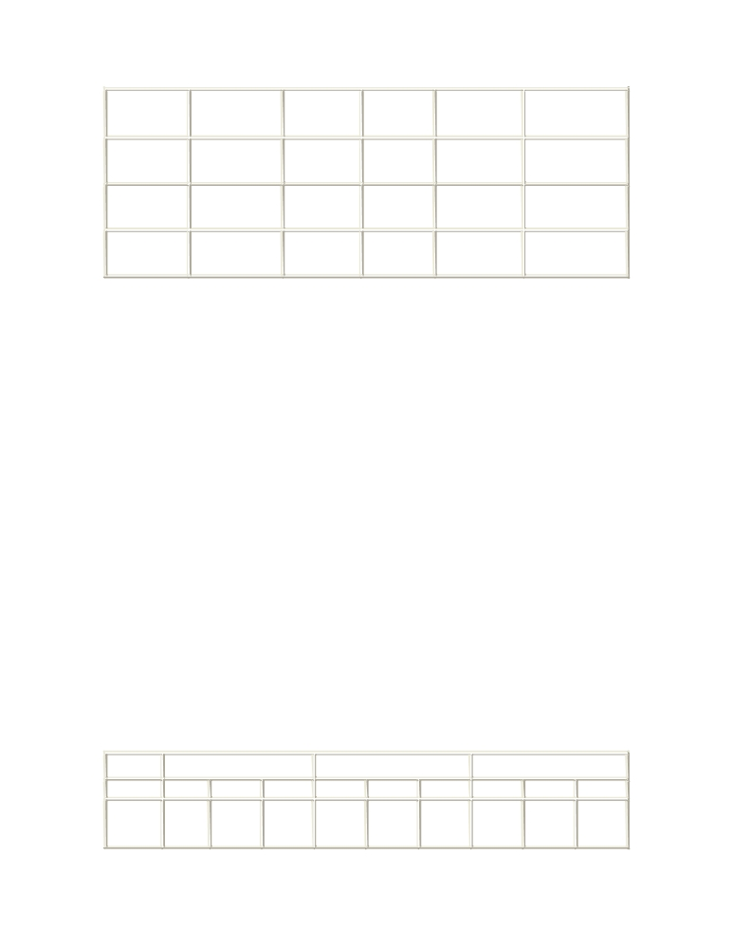

Đối thủ cạnh
tranh A
Đối thủ cạnh tranh B
Đối thủ cạnh tranh C

Mức độ biết Chất lượng
đến của khách sản phẩm
hàng

E E

G G

F P

Phân phối Hỗ trợ kỹ Đội ngũ bán
sản phẩm thuật hàng

P P G

E G E

G F F

Bảng 6-2. Kết quả đánh giá của khách hàng

về những yếu tố thành công chủ chốt của các đối thủ cạnh tranh

Chú thích: E = Tuyệt vời, G = tốt, F = bình thường, P = kém
Giữa ba số đo này có một mối quan hệ đáng chú ý. Bảng 6-3 trình bày những
số liệu về ba đối thủ cạnh tranh nêu ở bảng 6-2. Đối thủ A có thị phần cao nhất,
nhưng nó đang giảm dần. Sở dĩ như vậy, một phần cũng là vì phần tâm trí và phần
trái tim của đối thủ đó cũng đang giảm. Mức độ biết đến và ưa thích của khách hàng
giảm sút là điều chắc chắn, bởi vì đối thủ A, mặc dù cung cấp sản phẩm tốt, nhưng
không đảm bảo phân phối sản phẩm tốt và hỗ trợ kỹ thuật tồi. Mặt khác, đối thủ
cạnh tranh B đang giành thêm được thị phần một cách vững chắc và điều đó chắc
chắn là nhờ chiến lược tăng phần tâm trí và phần trái tim của họ. Đối thủ cạnh tranh
C xem ra có vẻ là kẹt ở mức thị phần thấp, phần tâm trí và phần trái tim cũng thấp,
vì sản phẩm và những tính năng Marketing của họ đều kém. Ta có thể khái quát hóa
như sau: Những công ty nào giành được phần tâm trí và phần trái tim một cách vững
chắc thì chắc chắn sẽ giành ddược thị phần và khả năng sinh lời lớn hơn. Như vậy
điều quan trọng không phải là trong một năm cụ thể nào đó công ty đó kiếm được
nhiều hay ít lợi nhuận (có quá nhiều yếu tố ảnh hưởng đến chỉ tiêu này), mà là công
ty đó có tạo lập được vững chắc mức độ biết đến của khách hàng và mức độ ưa
chuộng của khách hàng theo thời gian hay không.

Thị phần Phần tâm trí Phần trái tim
1991 1992 1993 1991 1992 1993 1991 1992 1993
Đối thủ
cạnh 50% 47% 44% 60% 58% 54% 45% 42% 39%
tranh A



Đối thủ
cạnh 30% 34% 37% 30% 31% 35% 44% 47% 53%
tranh B
Đối thủ
cạnh 20% 19% 19% 10% 11% 11% 11% 11% 11%
tranh C

Bảng 6-3. Thị phần, phần tâm trí và phần trái tim
Cuối cùng, khi tìm hiểu các mặt yếu kém của các đối thủ cạnh tranh, ta cần
phát hiện mọi giả thiết mà họ đặt ra về công việc kinh doanh của mình và thị trường
không còn có giá trị đối với họ. Một số công ty cứ tin chắc rằng minh sản xuất ra
chất lượng tốt nhất trong ngành khi mà điều đó không còn đúng nữa. Nhiều công ty
là nạn nhân của những quan niệm chung như "công ty đầy đủ chủng loại được khách
hàng ưa thích", "lực lượng bán hàng là công cụ Marketing quan trọng duy nhất",
"khách hàng coi trọng dịch vụ hơn giá cả". Nếu ta biết rằng có một đối thủ cạnh
tranh đang hoạt động theo một giả thiết sai trầm trọng, thì ta có thể giành được ưu
thế đối với họ.

5. Đánh giá cách phản ứng của đối thủ cạnh tranh
Những mục tiêu và các mặt mạnh/ yếu của một đối thủ cạnh tranh góp phần rất lớn vào việc chỉ rõ những biện pháp và phản ứng của họ đối với những biện pháp của công ty như giảm giá tăng cường khuyến mại hay tung ra sản phẩm mới. Ngoài ra, mỗi đối thủ cạnh tranh còn có một triết lý nhất định về việc kinh doanh, một nề nếp văn hóa nội bộ nhất định và một số niềm tin chủ đạo nhất định. Cần phải hiểu một cách sâu sắc toàn bộ ý đồ của một đối thủ cạnh tranh nhất định thì mới có thể dự đoán được cách đối thủ có thể hành động.

Sau đây là những cách phản ứng phổ biến của các đối thủ cạnh tranh:

1. Đối thủ cạnh tranh điềm tĩnh:
Một số đối thủ cạnh tranh không phản ứng nhanh hay mạnh đối với biện pháp của một đối thủ nhất định. Họ có thể cảm thấy khách hàng của mình là những người trung thành; họ có thể vắt sữa doanh nghiệp; họ có thể chậm phát hiện ra biện pháp đó; họ có thể thiếu kinh phí để phản ứng. Công ty phải cố gắng đánh giá những lý do tại sao đối thủ lại có hành vi điềm tĩnh.

2. Đối thủ cạnh tranh kén chọn:

Đối thủ cạnh tranh có thể chỉ phản ứng với những kiểu tấn công nhất định mà không có phản ứng gì với những kiểu tấn công khác. Họ có thể phản ứng với việc tăng chi phí quảng cáo, vì nghĩ rằng nó ít đe dọa. Khi biết được những phản ứng của một đối thủ cạnh tranh chủ chốt thì công ty sẽ có những căn cứ để hoạch định hướng tấn công khả thi nhất.

3. Đối thủ cạnh tranh hung dữ:
Công ty này phản ứng mau lẹ và mạnh mẽ với mọi cuộc đột kích vào lãnh địa của mình. Chẳng hạn như P & G không để cho một chất tẩy rửa mới được tung ra thị trường một cách dễ dàng. Đối thủ cạnh tranh hung dữ luôn cảnh báo rằng, tốt nhất là các công ty khác đừng nên tấn công, vì người phòng thủ sẽ chiến đấu đến cùng. Tấn công một con cừu bao giờ cũng tốt hơn là tấn công một con cọp.

4. Đối thủ cạnh tranh khôn ngoan:
Có một số đối thủ cạnh tranh không để lộ ra một cách phản ứng nào có thể đoán trước được. Như đối thủ cạnh tranh có thể trả đũa hay không trả đũa trong một trường hợp cụ thể nào đó, và không có cách nào đoán trước được điều đó căn cứ vào tình trạng kinh tế, quá trình lịch sử, hay bất kỳ điều gì khác nữa.
Có những ngành có đặc điểm là các đối thủ cạnh tranh tương đối hòa thuận với nhau và có những ngành thì họ lại thường xuyên xung đột với nhau. Bruce Henderson nghĩ rằng, điều đó phụ thuộc rất nhiều vào "trạng thái cân bằng cạnh tranh" của ngành. Sau đây là một số nhận xét của ông về trạng thái có thể có của các quan hệ cạnh tranh.
1. Nếu các đối thủ cạnh tranh đều gần giống nhau và cùng kiếm sống theo một cách, thì trạng thái cân bằng cạnh tranh của họ không bền. Chắc chắn là trong những ngành mà khả năng cạnh tranh sàn sàn như nhau sẽ xảy ra xung đột thường xuyên. Đó là những ngành sản xuất hàng hóa mà người bán không tìm được cách nào làm cho chi phí hay sản phẩm của mình có những đặc điểm khác biệt. Trong những trường hợp như vậy trạng thái cân bằng cạnh tranh sẽ bị phá vỡ khi có bất kỳ một công ty nào hạ giá của mình xuống vì một sự cám dỗ mạnh mẽ nào đó, nhất là nếu một đối thủ cạnh tranh có dư năng lực sản xuất. Điều đó giải thích tại sao trong những ngành đó hay bùng nổ ra chiến tranh giá cả.
2. Nếu có một yếu tố chủ yếu duy nhất là yếu tố cực kỳ quan trọng, thì trạng
thái cân bằng cạnh tranh sẽ không bền: Đó là những ngành có những cơ hội tạo sự

khác biệt về chi phí bằng cách tiết kiệm nhờ quy mô, công nghệ tiên tiến, nhận thức
được đường cong kinh nghiệm, và những cách khác. Trong những ngành như vậy bất
kỳ một công ty nào đạt được một bước đột phá về chi phí đều có thể giảm giá của
mình và giành được thị phần bằng cái giá của những công ty khác, những công ty
khác chỉ có thể bảo vệ thị phần của mình với một chi phí rất lớn. Chiến tranh giá cả
thường xuyên nổ ra ở những ngành do kết quả của những bước đột phá về chi phí.
3. Nếu có nhiều yếu tố có thể là những yếu tố cực kỳ quan trọng thì mỗi đối thủ cạnh tranh đều có thể có một ưu thế nào đó và có sức hấp dẫn khác nhau đối với một số khách hàng. Càng có nhiều yếu tố có thể tạo ra một ưu thế thì càng có nhiều đối thủ cạnh tranh có thể cùng tồn tại. Tất cả các đối thủ cạnh tranh đều có một lĩnh vực cạnh tranh của mình, nơi mà họ tạo được sự cân bằng các yếu tố theo ý muốn: Đó là những ngành có nhiều cơ hội để tạo sự khác biệt về chất lượng, dịch vụ, điều kiện thuận tiện, v...v. Nếu khách hàng đánh giá khác nhau về những yếu tố đó, thì nhiều công ty có thể cùng tồn tại bằng cách né trành nhau.
4. Càng ít số biến cạnh tranh quan trọng, thì càng ít số đối thủ cạnh tranh: Nếu
chỉ có một yếu tố duy nhất là quan trọng thì chỉ có thể cùng tồn tại không nhiều hơn
hai hoặc ba đối thủ cạnh tranh. Ngược lại, càng nhiều biến cạnh tranh thì càng nhiều
đối thủ cạnh tranh, nhưng có thể là mỗi đối thủ cạnh tranh có quy mô tuyệt đối nhỏ
hơn.
5. Tỷ số thị phần 2 trên 1 giữa bất kỳ hai đối thủ cạnh tranh nào dường như là điểm cân bằng mà tại đó việc tăng hay giảm thị phần đều không thực tế và cũng không có lợi cho đối thủ cạnh tranh nào.
Henderson khuyên một công ty như sau: hãy nhớ rằng địch thủ ý thức được đầy đủ về những gì sẽ được thông qua hợp tác và những gì sẽ mất nếu không hợp tác. Hãy thuyết phục địch thủ rằng bạn quyết tâm bảo vệ vị trí của mình và hoàn toàn tin rằng điều đó là có lý. Hãy tránh những hành động gây nên những kích động đối với đối thủ cạnh tranh của bạn.

6. Thiết kế hệ thống thông tin tình báo cạnh tranh
Ta đã trình bày những dạng thông tin chính mà những người thông qua quyết
định của công ty cần biết về các đối thủ cạnh tranh của mình. Thông tin này phải
được thu thập, giải thích, phân phát và sử dụng. Tuy chi phí tiền bạc và thời gian để
thu thập những thông tin tình báo cạnh tranh rất lớn, nhưng cái giá của việc không

thu thập những thông tin đó còn đắt hơn. Vì vậy công ty phải thiết kế hệ thống thông
tin tình báo cạnh tranh của mình sao cho có hiệu quả về chi phí. Có bốn bước chính:

1. 1. Chuẩn bị hệ thống: Bước thứ nhất đòi hỏi phải phát hiện những kiểu thông
tin cạnh tranh quan trọng, phát hiện những nguồn tốt nhất của những thông
tin đó và cử ra một người quản trị hệ thống và các dịch vụ của nó.
2. 2. Thu thập số liệu: Các số liệu được thu thập liên tục từ hiện
trường (lực lượng bán hàng, các kênh, những người cung ứng, các công ty
nghiên cứu thị trường, các hiệp hội thương mại) và từ những số liệu đã công
bố (những ấn phẩm của Nhà nước, những bài nói chuyện, những bài báo).
Công ty cần xây dựng những cách mua thông tin cần thiết về các đối thủ cạnh
tranh có hiệu quả mà không vi phạm những tiêu chuẩn pháp luật hay đạo
đức.
3. 3. Đánh giá và phân tích: Các số liệu được kiểm tra về giá trị và
độ tin cậy, giải thích ý nghĩa và sắp xếp lại một cách thích hợp.
4. 4. Phân phát và trả lời: Những thông tin chủ chốt được gửi cho
những người thông qua quyết định hữu quan, và trả lời những yêu cầu của
các cán bộ quản trị về các đối thủ cạnh tranh.
Với hệ thống này những người quản trị công ty sẽ nhận được kịp thời những thông tin về các đối thủ cạnh tranh qua điện thoại, bản tin và những báo cáo. Những người quản trị cũng có thể liên hệ với bộ phận này khi cần giải thích ý nghĩa của một biện pháp đột ngột của một đối thủ cạnh tranh hay khi cần biết những mặt yếu và mặt mạnh của đối thủ cạnh tranh hoặc cách thức phản ứng của đối thủ cạnh tranh đối với biện pháp dự tính của công ty.
Ở những công ty tương đối nhỏ, không có đủ tiền để thành lập một bộ phận
chính thức đảm bảo thông tin tình báo cạnh tranh thì nên cử ra những người chuyên
trách theo dõi những đối thủ cạnh tranh nhất định. Chẳng hạn như một cán bộ quản
trị hay làm việc với một đối thủ cạnh tranh sẽ theo dõi sát đối thủ cạnh tranh đó và
hoạt động như một chuyên gia nội bộ về đối thủ cạnh tranh này. Trong trường hợp
vừa nêu, bất kỳ một cán bộ quản lý nào cần biết những suy nghĩ của một đối thủ
cạnh tranh cụ thể nào đó có thể liên hệ với chuyên gia nội bộ tương ứng.

7. Lựa chọn đối thủ cạnh tranh để tấn công hoặc né tránh
Khi có những thông tin tình báo tốt những người quản lý dễ dàng hoạch định
được những chiến lược cạnh tranh của mình. Họ sẽ hình dung rõ hơn những đối thủ
mà họ có thể cạnh tranh có hiệu quả trên thị trường. Người quản lý phải quyết định
cần cạnh tranh quyết liệt nhất với những đối thủ nào. Việc phân tích giá trị của khách

hàng sẽ hỗ trợ cho người quản lý thực hiện việc lựa chọn màu, vì nó vạch ra những
mặt mạnh và những mặt yếu và công ty so với các đối thủ cạnh tranh khác nhau.
Công ty có thể tập trung những đòn tấn công của mình vào một trong những lớp đối thủ cạnh tranh sau đây.

Các đối thủ cạnh tranh mạnh và yếu
Hầu hết các công ty đều hướng những đòn tấn công của mình vào những đối
thủ cạnh tranh yếu. Vì như vậy sẽ cần ít tài nguyên và thời gian hơn tính cho mỗi
điểm giành được. Nhưng trong quá trình này công ty đó có thể đạt được ít kết quả
trong việc nâng cao năng lực của mình. Công ty cũng cần phải cạnh tranh với cả
những đối thủ mạnh để bắt kịp với trình độ tiên tiến. Hơn nữa ngay cả những đối thủ
cạnh tranh mạnh cũng có những mặt yếu và công ty có thể được xem là một đối thủ
ngang sức

Các đối thủ cạnh tranh gần và xa
Hầu hết các công ty đều cạnh tranh với các đối thủ gần giống mình nhất.
Chẳng hạn như Chevrolet cạnh tranh với Ford, chứ không phải với Jaguar. Đồng thời
công ty nên tránh không "phá rối" đối thủ cạnh tranh gần. Porter dẫn ra hai ví dụ về
những chiến thắng phản tác dụng sau: Vào cuối những năm 1970 Bausch và Lomb
đã tích cực tấn công những hãng sản xuất kính sát tròng khác và đã thắng lớn. Tuy
nhiên, thắng lợi này đã dẫn đến chỗ mọi đối thủ cạnh tranh yếu đều bán lại cho
những công ty lớn hơn, như Revlon, Johnson & Schering - Plough, kết quả là bây giờ
Baushc và Lomb phải đối đầu với những đối thủ cạnh tranh lớn hơn nhiều.
Một hãng chuyên sản xuất hàng cao su đã tấn công một hãng chuyên sản xuất hàng cao su khác và đã giành được thị phần của họ. Sự thiệt hại của công ty kia đã cho phép các chi nhánh chuyên doanh của một công ty vỏ xe lớn xâm nhập nhanh hơn vào các thị trường chuyên doanh hàng cao su và sử dụng chúng làm cơ sở để giải quyết năng lực sản xuất dưa thừa. Trong mỗi trường hợp thắng lợi của công ty trước các địch thủ gần của mình đều dẫn đến chỗ phải đương đầu với những đối thủ cạnh tranh lớn mạnh hơn.

Các đối thủ cạnh tranh "tốt" và "xấu"
Porter khẳng định rằng mỗi ngành đều có những đối thủ cạnh tranh "tốt" và
"xấu". Một công ty khôn ngoan sẽ ủng hộ những đối thủ cạnh tranh tốt và tấn công
những đối thủ cạnh tranh xấu. Những đối thủ cạnh tranh tốt có một số đặc điểm: Họ

chơi theo đúng luật của ngành; họ đưa ra những giả thiết thực tế về tiềm năng tăng
trưởng của ngành; họ giới hạn mình ở một phần hay một phạm vi của ngành; họ
thúc đẩy những người khác giảm chi phí hay tăng thêm đặc điểm khác biệt; và họ
chấp nhận mức chung về thị phần và lợi nhuận. Những đối thủ cạnh tranh xấu vi
phạm pháp luật chơi: Họ cố gắng mua thị phần chứ không tự giành lấy nó; họ chấp
nhận những rủi ro lớn; họ đầu tư vào năng lực sản xuất dư thừa; và nói chung, họ
phá vỡ trạng thái cân bằng của ngành. Ví dụ, IBM coi Cray Research là một đối thủ
cạnh tranh tốt, bởi vì công ty này chơi đúng luật, bám lấy khúc thị trường của mình
và không tấn công những thị trường cốt lõi của IBM; nhưng IBM coi Fujitsu là đối thủ
cạnh tranh xấu, vì công ty này tấn công IBM trên những thị trường cốt lõi của IBM
nhờ được trợ giá và sản phẩm ít khác biệt nhau. Ý muốn nói là những công ty "tốt"
cần cố gắng xây dựng ngành của mình gồm toàn những đối thủ cạnh tranh tốt.
Thông qua việc cấp giấy phép sản xuất, trả đũa có chọn lọc và liên kết họ có thể hình
thành ngành làm sao để các đối thủ cạnh tranh không tìm cách phá rối nhau và cư
xử có lý; họ theo đúng luật; mỗi đối thủ đều tạo cho mình một đặc điểm khác biệt
nào đó; và họ đều cố gắng giành được thị phần chứ không mua nó.
Phía sau vấn đề này có một điểm cơ bản hơn là công ty có được lợi từ những
đối thủ cạnh tranh tốt. Các đối thủ cạnh tranh đều tạo cho nhau một vài ích lợi chiến
lược, họ hạ thấp rủi ro chống độc quyền; họ tăng tổng nhu cầu; họ cố gắng tạo
nhiều đặc điểm khác biệt nhau hơn; họ chia sẻ chi phí phát triển thị trường và hợp
pháp hóa công nghệ mới; họ cải thiện khả năng thương lượng trực diện với công
đoàn hay các nhà chức trách; và họ có thể phục vụ những khúc thị trường kém hấp
dẫn hơn.

8. Cân đối các quan điểm định hướng theo khách hàng và theo đối thủ cạnh tranh
Ta đã nhấn mạnh tầm quan trọng của việc công ty theo dõi chặt chẽ các đối thủ cạnh tranh. Liệu có thể là dành quá nhiều thời gian và công sức vào việc theo dõi các đối thủ cạnh tranh không? Câu trả lời là có! Một công ty có thể tập trung vào đối thủ cạnh tranh đến mức độ sao nhãng việc tập trung vào khách hàng.
Một công ty lấy đối thủ cạnh tranh làm trung tâm là công ty đề ra các biện pháp của mình về cơ bản đều xuất phát từ những hành động và phản ứng của đối thủ cạnh tranh. Công try đó theo dõi các hoạt động và thị phần của các đối thủ cạnh tranh trên từng thị trường. Đường lối của loại công ty này như sau:

Công ty lấy đối thủ cạnh tranh làm trung tâm
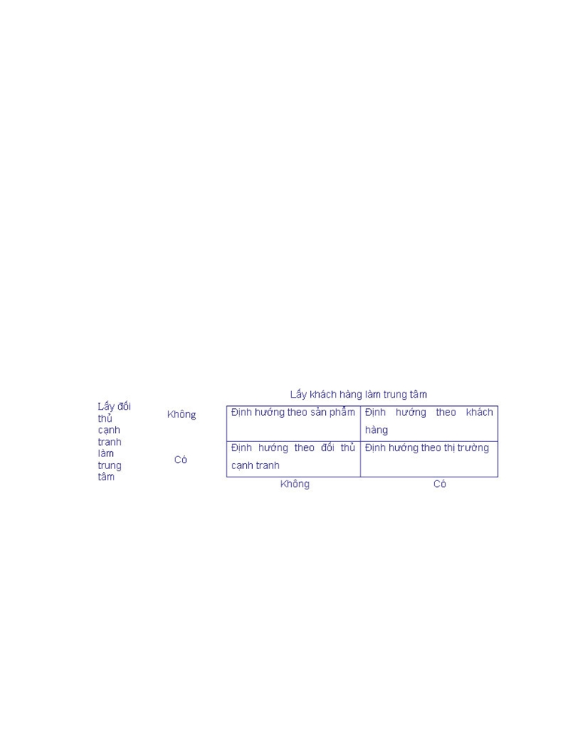

Kiểu lập kế hoạch chiến lược này có một số ưu điểm và một số nhược điểm. Về mặt tốt, công ty xây dựng được hướng chiến đấu. Nó rèn luyện những người làm Marketing của mình tinh thần luôn luôn cảnh giác, theo dõi những mặt yếu ở vị trí của mình và theo dõi những mặt yếu của các đối thủ cạnh tranh. Về mặt xấu, công ty đưa ra quá nhiều cách phản ứng. Đáng lẽ ra phải xây dựng và thực hiện một chiến lược nhất quán định hướng theo khách hàng, thì công ty lại đi xác định các biện pháp của mình trên cơ sở những biện pháp của các đối thủ cạnh tranh. Nó không hướng đến những mục tiêu của chính mình. Công ty không biết nên dừng lại ở đây, vì phụ thuộc quá nhiều vào những gì mà các đối thủ cạnh tranh làm.

Công ty lấy khách hàng làm trung tâm
Một công ty lấy khách hàng làm trung tâm sẽ tập trung nhiều hơn vào việc
phát triển khách hàng khi hoạch định các chiến lược của mình. Rõ ràng là công ty lấy
khách hàng làm trung tâm có vị trí tốt hơn để phát hiện những cơ hội mới và đề ra
những chiến lược có ý nghĩa lâu dài. Nhờ theo dõi những nhu cầu của khách hàng,
công ty quyết định được những nhóm khách hàng nào và những nhu cầu mới xuất
hiện nào là quan trọng nhất cần phục vụ (có tính đến các nguồn tài nguyên và mục
tiêu của mình).

Bảng 6-4. Các cách định hướng của công ty
Trên thực tế, ngày nay các công ty phải theo dõi cả khách hàng lẫn đối thủ cạnh tranh. H.6-4 cho thấy rằng các công ty trong những năm qua đã trải qua bốn cách định hướng. Trong giai đoạn đầu tiên, các công ty ít chú ý đến khách hàng cũng như đối thủ cạnh tranh (định hướng theo sản phẩm). Trong giai đoạn thứ hai họ bắt đầu chú ý đến khách hàng (đinh hướng theo khách hàng). Trong giai đoạn thứ ba họ bắt đầu chú ý đến các đối thủ cạnh tranh (định hướng theo đối thủ cạnh tranh). Trong giai đoạn hiện nay họ cần chú ý đều đến cả khách hàng lẫn các đối thủ cạnh tranh (định hướng theo thị trường).

